Sciences

- Les changements d’états de l’eau

……......... ……....................
état solide état liquide état gazeux
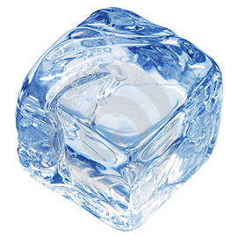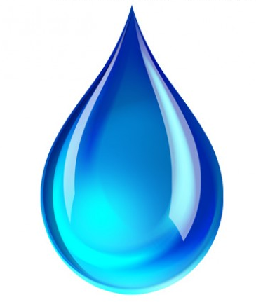
(glace) (eau liquide) (vapeur d’eau)
…….................... ……..................

exemples : de fusion : la glace qui fond
de solidification : l’eau qui gèle
d’évaporation : l’eau qui s’évapore
de condensation : la vapeur qui se transforme en nuage ou en buée.

Ainsi, il y a de l’eau dans l’air, qui, en se condensant, fait les nuages.
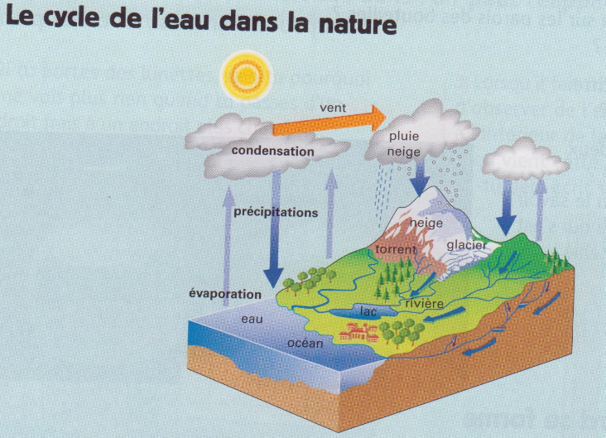

- La distribution d’eau potable, l’évacuation de l’eau usée.
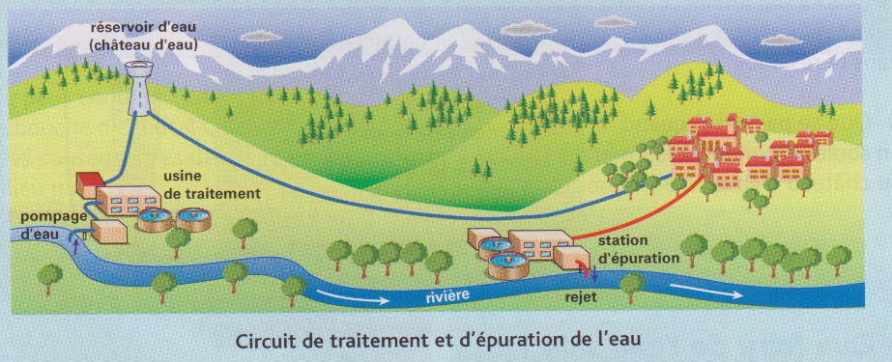

-L’eau du robinet vient de réservoirs sous-terrains ou de lacs. Elle est traitée afin de devenir potable.

-Une fois usée, l’eau repart généralement vers une station d’épuration pour être dépolluée.

